國立臺北商業大學

資 訊 管 理 系

112資訊系統專案設計

**系統手冊**



**組 別：第112403組**

**題 目：**

**指導老師：李文毅老師**

**組 長：10946009 陳品茹**

**組 員：10946003 吳宇晞 10946010 劉姿妘**

**10946013 趙晴 10946029 李嘉羚**

**中華民國112年5月10日**

目錄

第一章 前言 4

1-1 背景介紹 4

1-2 動機 4

1-3 系統目的與目標 4

1-4 預期成果 4

第二章 營運計畫 5

2-1 可行性分析 5

2-2 商業模式－Business model 5

2-3 市場分析－STP 5

2-4 競爭力分析SWOT-TOWS或五力分析 5

第三章 系統規格 6

3-1 系統架構：最好以圖示方式說明。 6

3-2 系統軟、硬體需求與技術平台。 6

3-3 使用標準與工具： 6

第四章 專案時程與組織分工 7

4-1 專案時程：甘特圖或PERT／CPM圖。 7

4-2 專案組織與分工。 7

第五章 需求模型 8

5-1 使用者需求： 8

5-2 使用個案圖(Use case diagram)。 8

5-3 使用個案描述：使用活動圖(Activity diagram)描述之。 8

5-4 分析類別圖(Analysis class diagram)，甚至分析物件圖(Analysis object diagram)。 8

第六章 設計模型 9

6-1 循序圖(Sequential diagram)或通訊圖(Communication diagram)。 9

圖目錄

表目錄

# 前言

## 背景介紹

生處在科技化世代的我們，交通越來越發達，人們也開始注重起生活品質，因此，旅遊是繁忙生活中的一部分，不僅可以使自己放鬆，也能從中獲得意想不到的靈感或是樂趣。但在資訊爆炸的時代，對於相關景點的資訊蒐集會是龐大的工作，所以行程安排總會是最耗費時間及精力的，且目前疫情日漸趨緩，觀光客與國內旅遊愈發流行，使得假日些許地方會有大量人潮聚集，讓旅遊的體驗感極差，因此我們想要藉由此系統來解決行程的安排及推薦使用者避開人流量最大的時間去到自己想要的景點，得到旅遊最佳體驗。

## 動機

目前市面上旅遊相關的APP，以Funliday、TimePipe Go為例，兩者皆無提供使用者景點推薦以及景點篩選的功能。其中，Funliday沒有提供使用者導航的功能也無法選擇交通方式。而最重要的是這兩個APP皆沒有提供人潮資訊，較無法幫助使用者規劃旅遊行程。

透過這個系統，使用者不僅能夠省去複雜的規劃流程，同時也能夠更有效率地掌握旅遊時間和交通等資訊，減少意外和浪費，讓使用者可以在假日盡量避開人潮，旅途中也能夠更加輕鬆自在地享受美好的時光，達到愉悅的旅遊體驗。

## 系統目的與目標

此系統的目的是幫助使用者能夠更方便的篩選景點，透過系統所推薦的景點與停留時間來安排行程，替使用者將所安排的行程結合Google Map幫助他們導航到目的地。讓使用者能夠在假日避開過多的人潮，以提升旅遊體驗。我們的系統使用了演算法來推薦景點，根據景點的相關資訊、評分、人流量等來分析並推薦。

## 預期成果

* 篩選景點

使用篩選器，可以選擇想去的景點類型

* 景點推薦

透過評分、人流量等景點相關資訊來使用演算法推薦景點

* 結合Google Map導航

透過Google Map結合使用者所安排的行程幫助使用者導航到目的地

* 順利規畫行程

使用者能夠透過系統選擇景點並避開人潮，完成旅遊行程規劃

# 營運計畫

## 可行性分析

## 商業模式－Business model

## 市場分析－STP

## 競爭力分析SWOT-TOWS或五力分析

SWOT分析

|  |  |
| --- | --- |
| 優勢（Strength） | 劣勢（Weakness） |
| 1. 節省資料蒐集時間  2. 景點排序推薦  3. 顯示停留時間 | 1. 平日人潮不需使用此系統  2. 需有網路才可使用  3. 無廣泛使用，限定雙北地區 |
| 機會（Opportunity） | 威脅（Threat） |
| 1. 避開人潮  2. 及時定位  3. 使用方便 | 1. 網路訊號影響  2. 喜愛跟團旅遊者，不需自行安排行程  3. 無流量無廣告推薦 |

五力分析

|  |  |
| --- | --- |
| 供應商議價能力 | 高等供應商議價能力   1. 獨佔的供應商 |
| 消費者議價能力 | 中等消費者議價能力   1. 目前使用者數量不多 2. 網路資訊蒐集容易 3. 系統具差異性 |
| 替代品威脅 | 威脅力道高（旅行社）   1. 替代品轉換成本低 2. 替代品功能與此系統相似 |
| 潛在競爭者 | 中等的產業新進者力量   1. 進入門檻能力高 2. 使用者忠誠度不一 |
| 現有競爭者 | 強大的產業競爭力（Funliday、TimePipe Go）   1. 產品功能部分相似 2. 消費者轉換成本低 |

# 系統規格

## 系統架構：最好以圖示方式說明。

## 系統軟、硬體需求與技術平台。

## 使用標準與工具：

使用到哪些軟體工程標準或規範，例如：UML、UP等，即使用到哪些CASE tools，例如：Microsoft Project。

# 專案時程與組織分工

## 專案時程：甘特圖或PERT／CPM圖。

|  |  |  |  |  |  |  |  |  |  |  |  |  |  |  |  |  |  |  |  |  |  |
| --- | --- | --- | --- | --- | --- | --- | --- | --- | --- | --- | --- | --- | --- | --- | --- | --- | --- | --- | --- | --- | --- |
|  |  |  | |  | |  | |  | |  | |  | | 預期進度 | | | |  | | | |
|  |  |  | |  | |  | |  | |  | |  | | 實際進度 | | | |  | | | |
| 任務名稱 | 2023年 | | | | | | | | | | | | | | | | | | | | |
| 2月 | | 3月 | | 4月 | | 5月 | | 6月 | | 7月 | | 8月 | | 9月 | | 10月 | | 11月 | | 12月 |
| 主題構思 |  |  | |  | |  | |  | |  | |  | |  | |  | |  | |  | |
|  |  | |  | |  | |  | |  | |  | |  | |  | |  | |  | |
| 系統功能分析 |  |  | |  | |  | |  | |  | |  | |  | |  | |  | |  | |
|  |  | |  | |  | |  | |  | |  | |  | |  | |  | |  | |
| 系統需求分析 |  |  | |  | |  | |  | |  | |  | |  | |  | |  | |  | |
|  |  | |  | |  | |  | |  | |  | |  | |  | |  | |  | |
| 開發工具學習 |  |  | |  | |  | |  | |  | |  | |  | |  | |  | |  | |
|  |  | |  | |  | |  | |  | |  | |  | |  | |  | |  | |
| 系統模型 |  |  | |  | |  | |  | |  | |  | |  | |  | |  | |  | |
|  |  | |  | |  | |  | |  | |  | |  | |  | |  | |  | |
| 初評文案撰寫 |  |  | |  | |  | |  | |  | |  | |  | |  | |  | |  | |
|  |  | |  | |  | |  | |  | |  | |  | |  | |  | |  | |
| 前端設計 |  |  | |  | |  | |  | |  | |  | |  | |  | |  | |  | |
|  |  | |  | |  | |  | |  | |  | |  | |  | |  | |  | |
| 前端開發 |  |  | |  | |  | |  | |  | |  | |  | |  | |  | |  | |
|  |  | |  | |  | |  | |  | |  | |  | |  | |  | |  | |
| 資料庫設計 |  |  | |  | |  | |  | |  | |  | |  | |  | |  | |  | |
|  |  | |  | |  | |  | |  | |  | |  | |  | |  | |  | |
| 資料庫建立 |  |  | |  | |  | |  | |  | |  | |  | |  | |  | |  | |
|  |  | |  | |  | |  | |  | |  | |  | |  | |  | |  | |
| 後端開發 |  |  | |  | |  | |  | |  | |  | |  | |  | |  | |  | |
|  |  | |  | |  | |  | |  | |  | |  | |  | |  | |  | |
| 系統測試 |  |  | |  | |  | |  | |  | |  | |  | |  | |  | |  | |
|  |  | |  | |  | |  | |  | |  | |  | |  | |  | |  | |
| 系統整合 |  |  | |  | |  | |  | |  | |  | |  | |  | |  | |  | |
|  |  | |  | |  | |  | |  | |  | |  | |  | |  | |  | |
| 系統手冊 |  |  | |  | |  | |  | |  | |  | |  | |  | |  | |  | |
|  |  | |  | |  | |  | |  | |  | |  | |  | |  | |  | |
| 系統簡介 |  |  | |  | |  | |  | |  | |  | |  | |  | |  | |  | |
|  |  | |  | |  | |  | |  | |  | |  | |  | |  | |  | |
| 海報製作 |  |  | |  | |  | |  | |  | |  | |  | |  | |  | |  | |
|  |  | |  | |  | |  | |  | |  | |  | |  | |  | |  | |
| 簡報製作 |  |  | |  | |  | |  | |  | |  | |  | |  | |  | |  | |
|  |  | |  | |  | |  | |  | |  | |  | |  | |  | |  | |
| 影片製作 |  |  | |  | |  | |  | |  | |  | |  | |  | |  | |  | |
|  |  | |  | |  | |  | |  | |  | |  | |  | |  | |  | |

## 專案組織與分工。

|  |  |  |  |  |  |  |
| --- | --- | --- | --- | --- | --- | --- |
| 項目/組員 | | 10946003吳宇晞 | 10946009陳品茹 | 10946010劉姿妘 | 10946013趙晴 | 10946029李嘉羚 |
| 後端開發 | 資料庫建置 |  |  |  |  |  |
| 伺服器架設 |  |  |  |  |  |
| 功能A |  |  |  |  |  |
| 功能B |  |  |  |  |  |
| 功能C |  |  |  |  |  |
| 前端開發 | Template A |  |  |  |  |  |
| Template B |  |  |  |  |  |
| Template C |  |  |  |  |  |
| Template D |  |  |  |  |  |
| 美術設計 | UI/ UX |  |  |  |  |  |
| Web/APP介面設計 |  |  |  |  |  |
| 色彩設計 |  |  |  |  |  |
| Logo設計 |  |  |  |  |  |
| 素材設計 |  |  |  |  |  |
| TEST A |  |  |  |  |  |
| 文件撰寫 | 統整 |  |  |  |  |  |
| 第1章 前言 |  |  |  |  |  |
| 第2章 營運計畫 |  |  |  |  |  |
| 第3章 系統規格 |  |  |  |  |  |
| 第4章 專題時程與組織分工 |  |  |  |  |  |
| 第5章 需求模型 |  |  |  |  |  |
| 第6章 設計模型 |  |  |  |  |  |
| 第7章 實作模型 |  |  |  |  |  |
| 第8章 資料庫設計 |  |  |  |  |  |
| 第9章 程式 |  |  |  |  |  |
| 第10章 測試模型 |  |  |  |  |  |
| 第11章 操作手冊 |  |  |  |  |  |
| 第12章 使用手冊 |  |  |  |  |  |
| 報告 | 簡報製作 |  |  |  |  |  |
| 海報製作 |  |  |  |  |  |
| 影片製作 |  |  |  |  |  |

# 需求模型

(系統分析與設計應使用UML)

## 使用者需求：

* 功能性需求

|  |  |
| --- | --- |
| 功能項目 | 說明 |
| 登入 | 用戶(使用者、管理者)註冊會員  使用者登入系統  管理者登入系統 |
| 訪客登入 | 使用者可不註冊登入系統，但僅可使用部分功能(搜尋景點、建立行程、導航) |
| 搜尋景點 | 使用者可透過篩選或景點名稱尋找景點 |
| 建立行程 | 使用者建立行程，並可透過系統推薦去新增景點 |
| 導航 | 根據目前行程安排，選擇交通方式，替使用者導到Google Map |
| 我的最愛 | 使用者收藏喜愛的景點到我的最愛 |
| 分享行程 | 使用者分享自己所安排的行程 |
| 我的行程 | 使用者先前安排過的行程 |
| 留下評論 | 使用者新增對景點的評論  管理者管理使用者新增的評論  管理者管理使用者新增的評論  管理者管理使用者新增的評論 |

* 非功能性需求
* 需要註冊後登入才能使用完整的系統功能
* 使用者須開啟定位
* 必須能上網(Wi-Fi、行動網路)

## 使用個案圖(Use case diagram)。

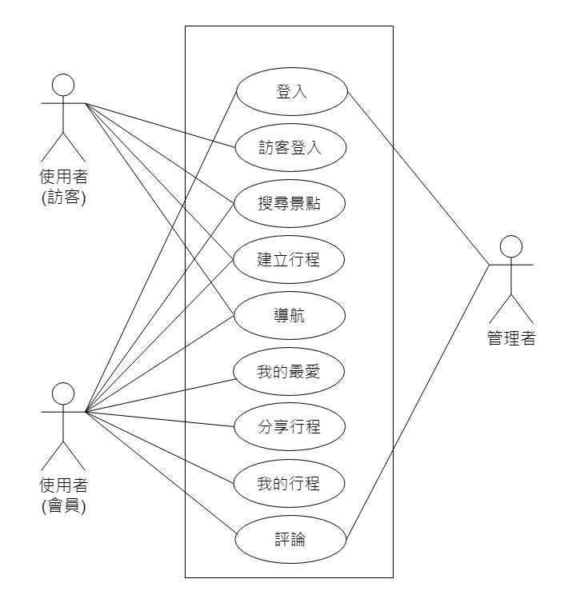

## 使用個案描述：使用活動圖(Activity diagram)描述之。

## 分析類別圖(Analysis class diagram)，甚至分析物件圖(Analysis object diagram)。

# 設計模型

## 循序圖(Sequential diagram)或通訊圖(Communication diagram)。

設計類別圖(Design class diagram)，甚至設計物件圖(Design object diagram)。